Môn học: LỊCH SỬ & ĐỊA LÍ
BÀI 20: THÀNH PHỐ HỒ CHÍ MINH (T3)
I. YÊU CẦU CẦN ĐẠT
1. Kiến thức, kĩ năng
- Xác định được vị trí địa lí của thành phố Hồ Chí Minh trên bản đồ hoặc trên lược đồ.
- Kể được một số tên gọi khác của thành phố Hồ Chí Minh
- Trình bày được một số sự kiện lịch sử có liên quan đến thành phố Hồ Chí Minh, có sử dụng một số tư liệu tranh / ảnh, câu chuyện lịch sử như về bến cảng Nhà Rồng, Nguyễn Tất Thành ra đi tìm đường cứu nước
- Sử dụng tư liệu lịch sử và địa lí, nêu được thành phố Hồ Chí Minh là trung tâm kinh tế, văn hoá, giáo dục quan trọng của Việt Nam
2. Năng lực
- Tự chủ và tự học: Sưu tầm tranh ảnh về thành phố Hồ Chí Minh
- Giao tiếp và hợp tác: Làm việc nhóm, trình bày kết quả trong nhóm và báo cáo kết quả trước lớp.
3. Phẩm chất
Yêu nước: Yêu quê hương và tự hào về lịch sử quê hương, đất nước.
Chăm chỉ: Hoàn thành nhiệm vụ học tập và luôn tự giác tìm hiểu khám phá tri thức liên quan đến nội dung bài học.
II. ĐỒ DÙNG DẠY HỌC
- Bản đồ tự nhiên Việt Nam
- Lược hành chính và các hình ảnh tiêu biểu về thành phố Hồ Chí Minh
- Máy tính, máy chiếu hoặc tivi (nếu có).
III. CÁC HOẠT ĐỘNG DẠY HỌC CHỦ YẾU
 | Hoạt động của giáo viên | Hoạt động của học sinh
5’ | 1. Khởi động
 | - HS chia sẻ bức thư mình kể về thành phố Hồ Chí Minh gửi cho bạn.  - GV nhận xét, tuyên dương  Bài 20 Thành phố Hồ Chí Minh(T3) | - HS chia sẻ  - HS lắng nghe
13’ | 2. Hình thành kiến thức mới
 | Hoạt động 3: Thành phố Hồ Chí Minh trung tâm kinh tế, văn hoá, giáo dục quan trọng của Việt Nam.
 | b. Cách tiến hành  - GV tổ chức cho cả lớp thảo luận nhóm:  + Chia lớp làm 6 nhóm (2 nhóm thực hiện cùng một nội dung)  + GV phân công nhiệm vụ cho từng nhóm:  · Nhóm 1, 3: Tìm hiểu về kinh tế.  Nêu những dẫn chứng cho thấy tp HCM là trung tâm kinh tế lớn của cả nước  · Nhóm 2, 4: Tìm hiểu về văn hoá.  Nêu những dẫn chứng cho thấy tp HCM là trung tâm văn hoá quan trọng của cả nước.  Nhóm 3, 6: Tìm hiểu về giáo dục.  Nêu những dẫn chứng cho thấy tp HCM có nền giáo dục làm nòng cốt cho sự nghiệp phát triển của vùng.  - Gv yêu cầu HS thực hành thảo luận.  - GV quan sát HS thực hành  - GV gọi đại diện các nhóm trình bày kết quả thảo luận của nhóm, các nhóm cùng nội dung lắng nghe, nhận xét, bổ sung (nếu có).  - GV nhận xét, đánh giá và kết luận ở mỗi lĩnh vực GV căn thời gian để có thể cho các em xem video:  * Về kinh tế của thành phố Hồ Chí Minh:  + Đóng góp nhiều nhất vào tổng thu ngân sách của nhà nước, đứng đầu cả nước về phát triển dịch vụ.  + Sản xuất công nghiệp đứng đầu cả nước với các ngành chủ yếu như điện tử, tin học, thực phẩm – đồ uống, cơ khí, dệt may, ....  GV cho HS xem video: https://vtv.vn/video/kinh-te-tp-ho-chi-minh-tang-truong-tich-cuc-624589.htm  * Về văn hoá:  + Nhiều di tích lịch sử và bảo tàng như bến cảng Nhà Rồng, nhà thờ Đức Bà, chợ Bến Thành, địa đạo Củ Chi, Dinh Độc Lập, ….  + Hội tụ dân cư khắp nơi tạo sự đa dạng văn hoá.  Gv cho HS quan sát 15 di tích lịch sử của TP HCM  https://vuanem.com/blog/di-tich-lich-su-tp-ho-chi-minh.html  Nếu còn thời gian GV cho HS xem video giới thiệu bảo tàng Tp HCM: https://www.youtube.com/watch?v=bRRiTZabWUA  * Về giáo dục:  + TP HCM có nhiều viện nghiên cứu, trường đại học, trung tâm khoa học - công nghệ, làm nòng cốt cho sự phát triển giáo dục của vùng, đáp ứng nhu cầu phát triển của xã hội  GV cho HS xem thêm video về trường Đại học kinh tế TP HCM là 1 trong 14 trường lớn nhất cả nước. https://www.youtube.com/watch?v=zzxRxULDZZk  (GV sưu tầm video)  GV giảng: Chúng ta vừa được tìm hiểu TP HCM là trung tâm kinh tế, văn hoá, giáo dục quan trọng của Việt Nam. Nơi đây có hoạt động buôn bán tấp nập, nhiều di tích lịch sử, nhiều công trình nghệ thuật nên ngành du lịch của TP HCM cũng rất phát triển. | - HS thảo luận và thực hành phiếu học tập trong nhóm  - Đại diện nhóm báo cáo kết quả hoạt động.  - Nhóm khác nhận xét, bổ sung  - HS lắng nghe  - HS xem video  - HS xem video  - HS xem video
12’ | 3. Hoạt động luyện tập
 | - GV tổ chức cho HS thực hành nhóm vẽ sơ đồ tóm tắt trên giấy A3? (nhóm 4)  - GV quan sát học sinh thực hiện và hỗ trợ kiến thức (nếu học sinh lúng túng trong khi vẽ sơ đồ)  - GV mời đại diện các nhóm thuyết trình kết quả thảo luận. Các nhóm khác nhận xét, bổ sung.  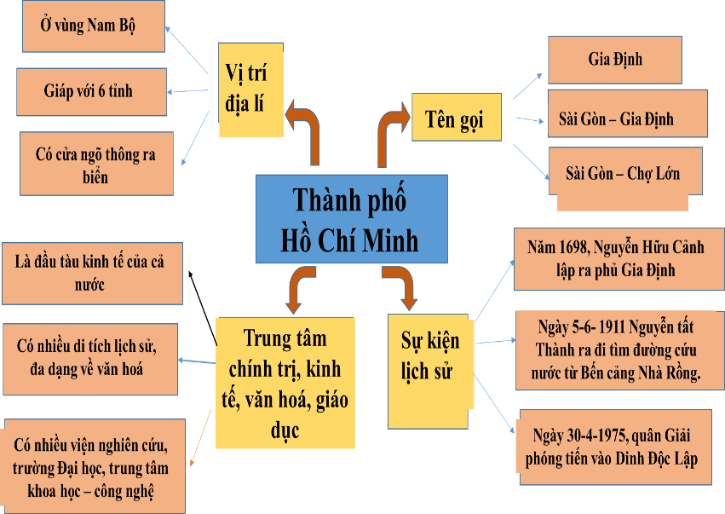 | - HS thảo luận và thực hành vẽ sơ đồ trong nhóm  - HS gắn kết quả trên bảng lớn  - Đại diện nhóm thuyết trình kết quả hoạt động.  - Nhóm khác nhận xét, bổ sung
5’ | 4. Củng cố, nối tiếp
 | - GV nhận xét, tóm tắt lại những nội dung chính của bài học.  - GV nhận xét, đánh giá sự tham gia của HS trong giờ học, khen ngợi những HS tích cực; nhắc nhở, động viên những HS còn chưa tích cực, nhút nhát.  - GV nhắc nhở HS:  + Đọc lại bài học thành phố Hồ Chí Minh.  + Hoàn thành bài tập phần Vận dụng.  + Đọc trước Bài 21 – Địa đạo Củ Chi (SHS tr.113). | - Cá nhân xem lại bài.  - 2-3 HS nêu lại nội dung chính của bài.  - Cá nhân nghe, quan sát.  - Cá nhân nghe, quan sát.  và thực hiện yêu cầu.

IV. ĐIỀU CHỈNH SAU TIẾT DẠY (NẾU CÓ):

--------------------------------**---------------------------------

